飞机订票系统
界面设计报告

Version r.0.0.1

修订历史

日期 | 版本 | 描述 | 作者
2018-12-01 | a.0.0.1 | 初稿 | 彭月圆
2018-12-10 | r.0.0.1 | 修改稿 | 彭月圆
2018-12-25 | r.0.0.2 | 定稿 | 彭月圆

9.2.1登录界面
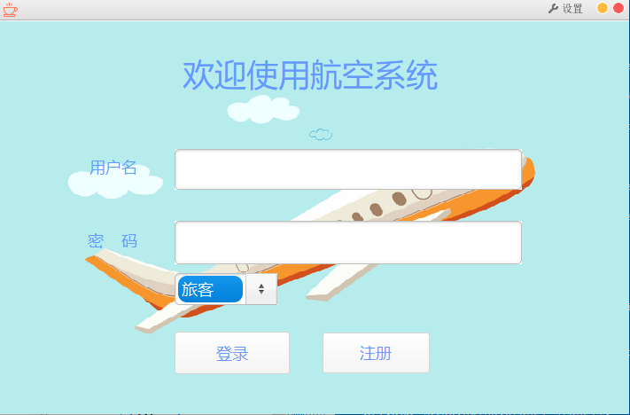
Login jsp

9.2.1.1系统首页导航关系
元素名称 | 导航 | 备注
旅客 | shoppingCart.jsp | 如果用户还没有登录，则先打开注册页面，成功注册后再进入旅客主页。
航空公司 | myAccount.jsp | 航空公司又管理员添加或修改。
管理员 | help.jsp | 管理员可管理用户与航空公司，权限为最高。

9.2.2旅客主界面
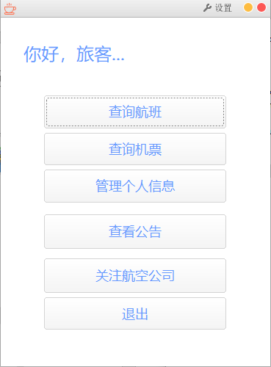
User.jsp

9.2.2.1页面跳转关系
元素名称 | 跳转页面 | 备注
旅客 | 旅客主页面 | 登录成功
查询航班 | 查询预定机票界面 | 根据时间地点查询
查询机票 | 个人机票管理 | 购买或者退订
管理个人信息 | 个人信息修改 | 可修改旅客当前信息
查看公告 | 公告查询 | 管理员或者航空公司发布
关注航空公司 | 可见已经注册航空公司 | 对航空公司进行关注或取消
退出 | 登录界面 | 跳回最初登录界面

9.2.2.1旅客界面实现详细图片
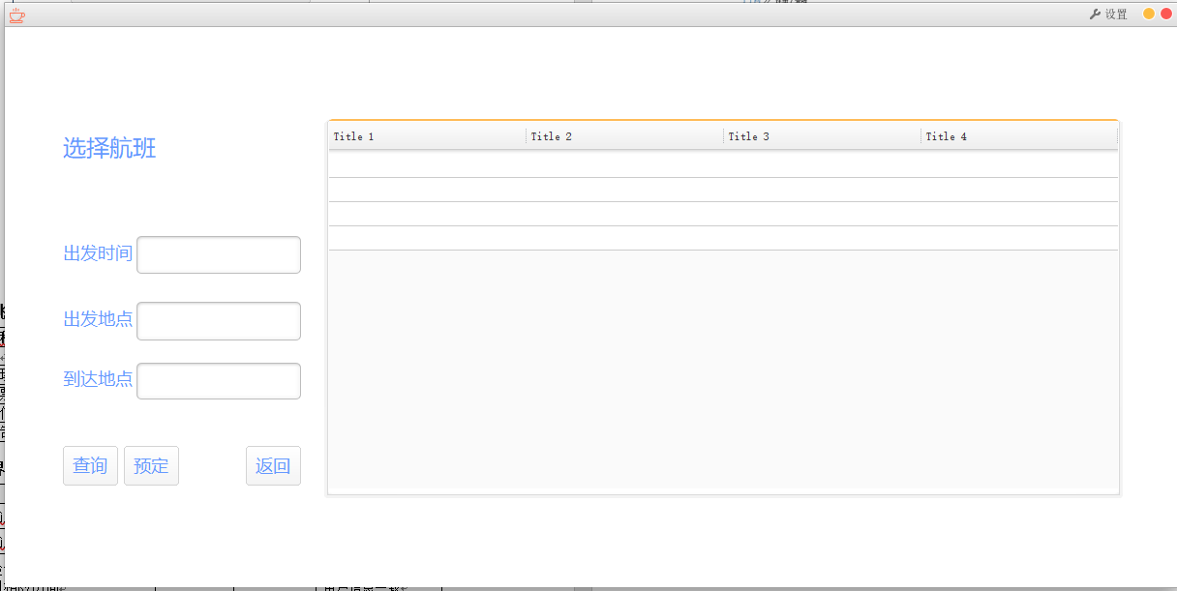
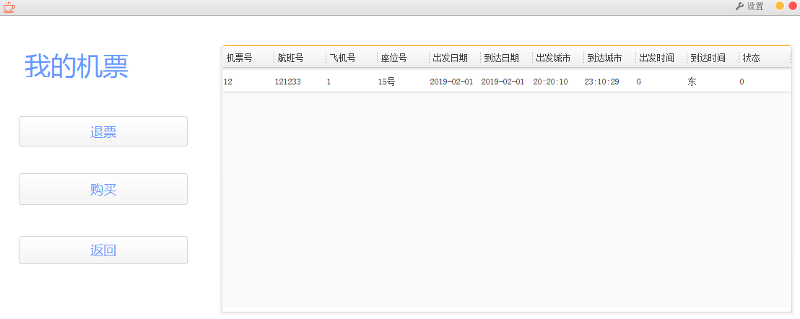
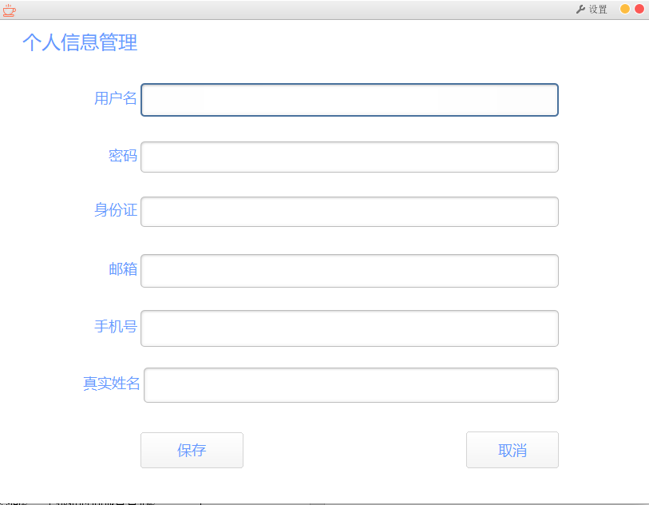
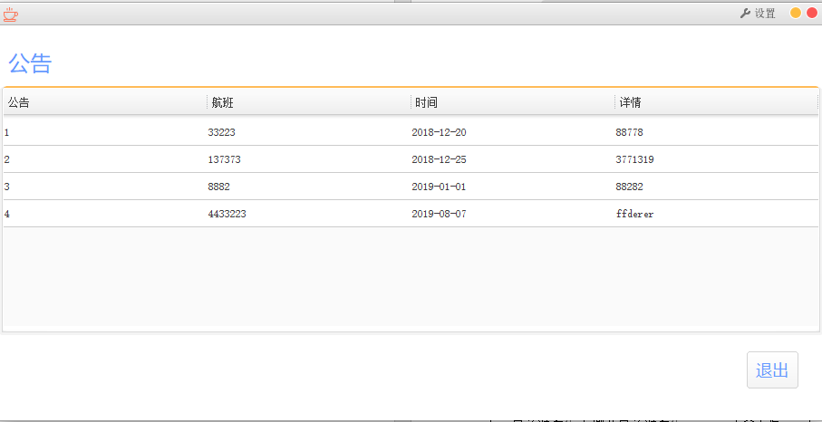
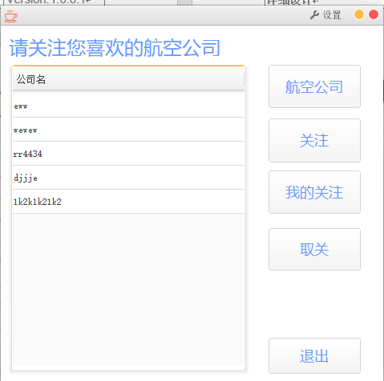

9.2.3航空公司界面
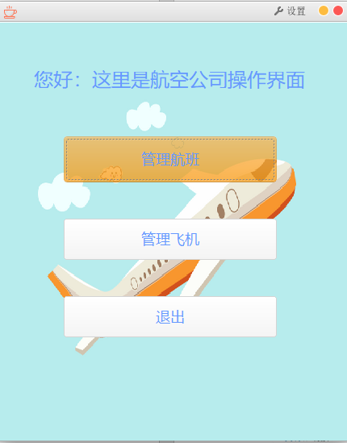
Flight.jsp

9.2.3.1页面跳转关系
元素名称 | 跳转页面 | 备注
管理航班 | 航班管理中心 | 对航班进行增添或删除以及查改
管理飞机 | 飞机管理中心 | 对飞机进行增添或删除以及查改
退出 | 登录界面 | 跳回最初登录界面

9.2.3.2航空公司界面实现详细图片

9.2.3.3功能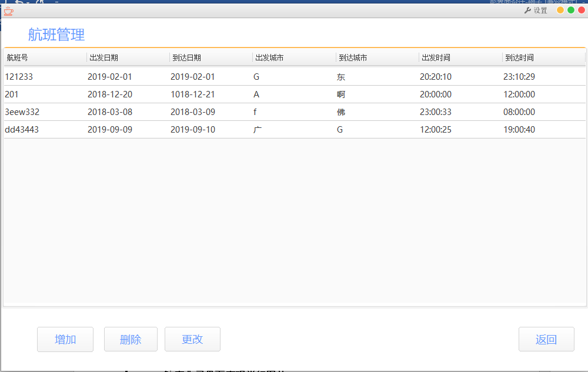
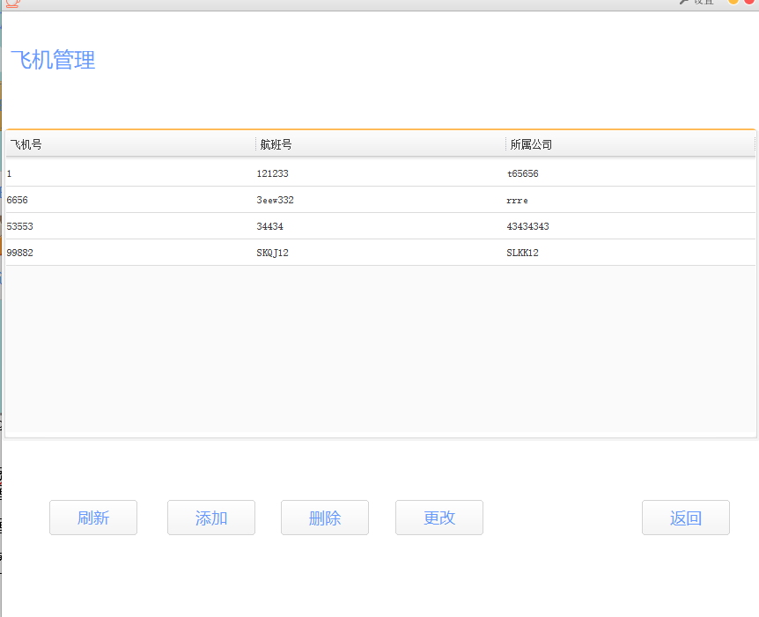

9.2.4管理员车界面
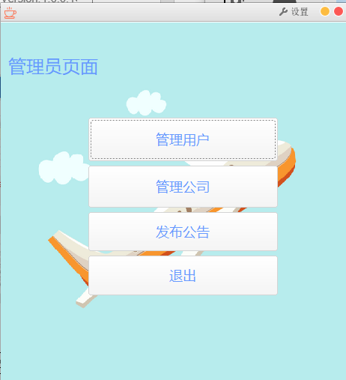
Management.jsp

9.2.4.1页面跳转关系
元素名称 | 跳转页面 | 备注
管理用户 | 管理用户中心 | 可对用户进行增加、删除或更改
管理公司 | 管理公司中心 | 可对航空公司进行增加、删除或更改
发布公告 | 发布公告中心 | 可以发布航班、飞机或管理员相关信息
退出 | 登录界面 | 跳回最初登录界面

9.2.4.2管理员界面实现详细图片

